Relatorio companhia aérea

27/09/22

Sumário

# 1 Introdução

A companhia MQ teve voos de em media 91.1802532 e desvio padrão 30.637754.

**Tabela**  - Origem voos

| **origem** | **n** |
| --- | --- |
| EWR | 2,276 |
| JFK | 7,193 |
| LGA | 16,928 |

Na tabela pode se verificar bla bla.

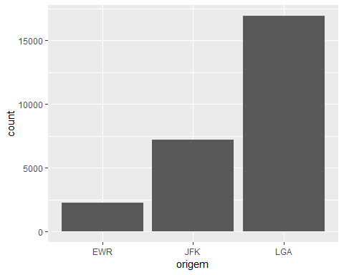

TRUE